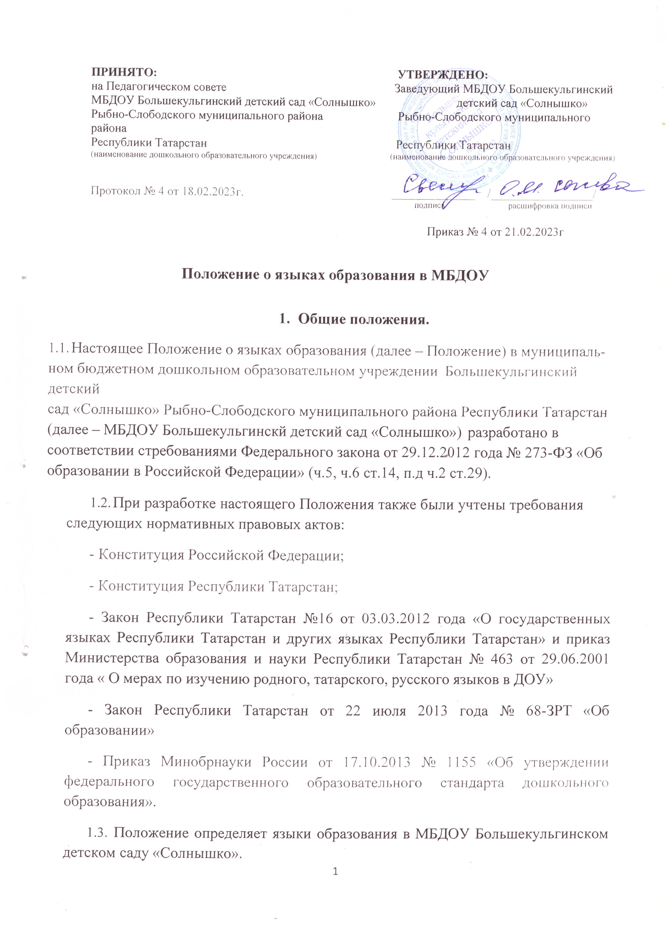
- Образовательная деятельность.
  - Образовательная деятельность в МБДОУ Большекульгинском детском саду
«Солнышко» осуществляется на равноправных государственных языках Республики Татарстан: русском и татарском.
  - Обучение детей татарскому языку в рамках образовательной деятельности начинается с средней группы, осуществляется 3 раза в неделю в первой половине дня.
  - Воспитатель проводит индивидуальную работу с воспитанниками в свободное от образовательной деятельности время, создает языковую среду в общении с воспитанниками в течении дня, в том числе с целью закрепления ранее изученного материала.
  - Образовательная деятельность по образовательным областям основной образовательной программы дошкольного образования МБДОУ Большекульгинского детского сада «Солнышко» осуществляется на русском языке.
  - Содержание образования определяется основной образовательной программой дошкольного образования МБДОУ Боьшекульгинского детского сада
«Солнышко», которая принимается педагогическим советом МБДОУ Большекульгинского детского сада «Солнышко» и утверждается приказом заведующего МБДОУ Большекульгинского детского сада «Солнышко».
  - Мероприятия, проводимые в МБДОУ Большекульгинском детском саду
«Солнышко» организуются на русском и татарском языках в зависимости от их целей, тематики, целевой аудитории и иных факторов.
- Заключительные положения.
  - МБДОУ Большекульгинский детский сад «Солнышко» обеспечивает открытость и доступность информации о языках образования путем размещения настоящего Положения на официальном сайте МБДОУ Большекульгинского детского сада
«Солнышко» в сети Интернет edu.tatar.ru
  - Срок данного положения –до принятия нового.



